








АДАПТАЦИОННО-
-ИНТЕГРАЦИОННЫЕКУРСЫ
Курсы являются обязательными для отдельных групп вновь прибывших иностранцев,
получивших долгосрочное или постоянное проживание в Чешской Республике
(биометрическая карта) после 1 января 2021 года. Вы должны пройти курс в течение 1 года с момента получения этой карты. Несоблюдение может привести к штрафу в размере до 10 000 чешских крон.
Пройдите квиз и узнайте если у вас эта обязанность. →Перелистнуть страницу!
ЧТО? | КАК? | ГДЕ?  Свою обязанность вы  исполните  только на официальном курсе в Центре поддержки интеграции иностранцев: www.integracnicentra.  cz. В Праге курсы  организованы Пражским интеграционным центром (ИЦП).  Необходимо ли вам  пройти этот курс?
Адаптационно- | Вам необходимо
интеграционный курс | зарегистрироваться на курс
– это образовательный | онлайн на портале МВД
четырехчасовой семинар | ФРС:
о Чехии, который поможет | Пошлина в размере 1500
вам максимально быстро | чешских крон оплачивается
сориентироваться в новой | заранее во время онлайн-
стране и ознакомиться | регистрации. Инструкции по
со своими основными | регистрации можно найти
правами и обязанностями. | на сайте
В ИЦП мы бесплатно проконсультируем вас или поможем с регист
+420 253 253 984
Личные консультации:Четверг(9:00-12:00, 13:00-16:00)
1 -

Aktivita probíhá v rámci projektu AIK ICP 25 zaměřeného na integraci cizinců a financovaného MV ČR.










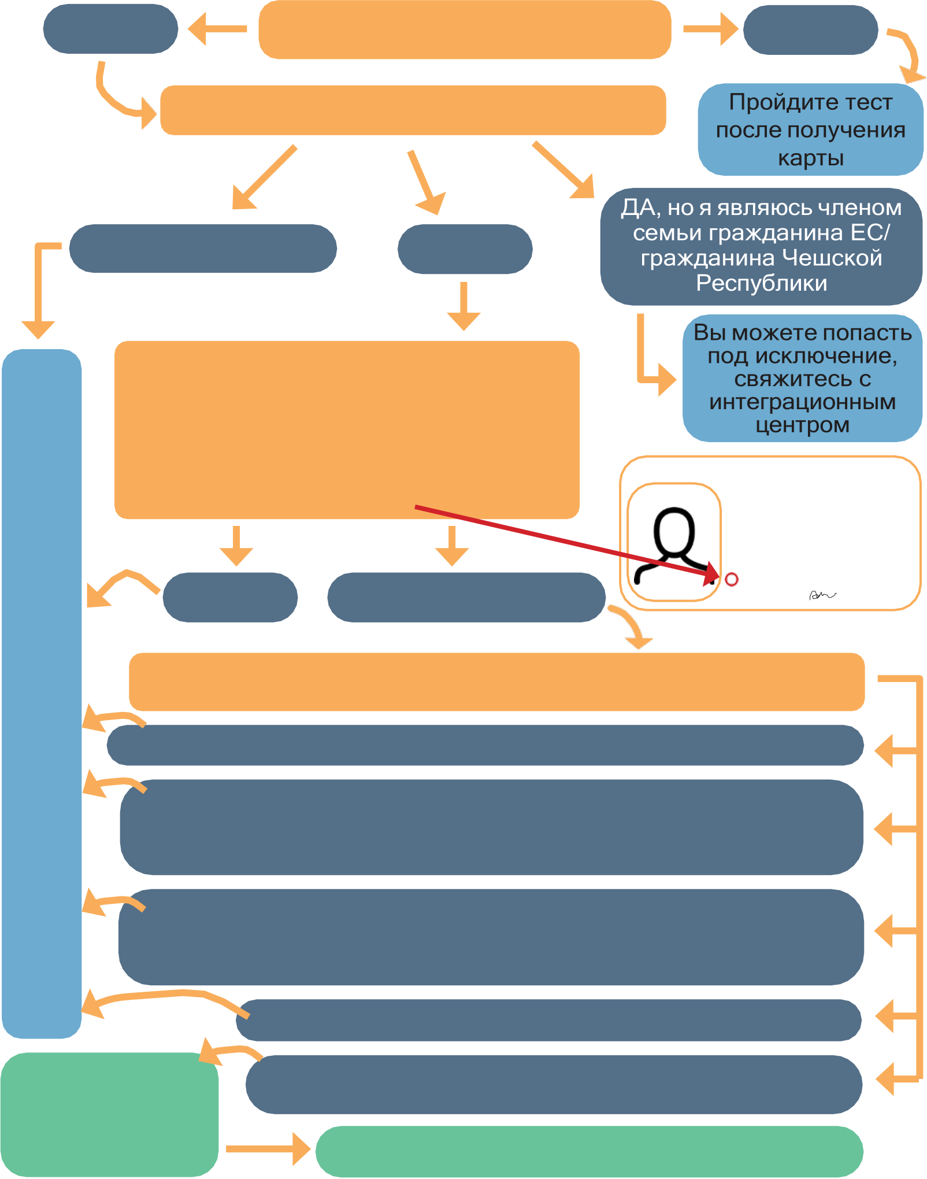
Обязаныливыпройтиданныйкурс?
Пройдитеквизиузнайте,стоитливампроходитькурс.

ДА | У вас есть биометрическая карта? | НЕТ
Вы гражданин страны, не входящей в ЕС?
НЕТ, я гражданин ЕС ДА
Есть ли на вашей биометрической
Курснеявляетсяобязательнымдлявас | карте один из этих цифровых кодов? (Вы можете найти код на своей
 | биометрической карте, см. рисунок) -21,22,23,30,41,42,43,47,60,67,78, |  | CZE Povolení k pobytu |  | 999004402
 |  |  | PŘÍJMENÍ,jména
 | 79,80,89? |  | SPECIMEN
 |  |  | Luka Lukaschevich
 | POHLAVÍ |  |  | STÁTNÍ PŘÍSLUŠNOST |  | DATUM NAROZENÍ
 | M |  |  | AIA | 15 11 1997
 | DRUHPOVOLENÍ |  |  |  | PLATNOSTDO
 | DLOUHODOBÝ POBYT |  |  |  | 30 06 2024
POZNÁMKY
23 Volný přístup na trh práce - ANO
 | ДА | НЕТ, у меня другой код | student
 |  |  | 981115/0571
Вы получили биометрическую карту после 1 января 2021 года?
НЕТ, я получил карту до 01.01.2021, и она была действительна на эту дату
ДА, но у меня был действующий долгосрочный вид на
жительство до 1 января 2021 года, и после этой даты я изменил цель своего пребывания / продлил свое пребывание
ДА, у меня оформлена рабочая карта или синяя карта в рамках государственных программ „Высококвалифицированный работник“ или „Ключевой научный персонал
ДА, но мне меньше 15 или больше 61 года
Курс является обязательным  для вас | ДА, ни один из вышеперечисленных вариантов не относится ко мне  Регистрация тут: www.frs.gov.cz/kurzy

